MIPS五级整数流水线
模拟系统 报告

计算机0106
陆晓春
2004-05-16

- 引言……………………………………………………………………………………… … .2
- 简单需求分析…………………………………………………………………………..... ….2
- 核心功能实现…………………………………………………………………………… …..3
- 界面及使用……………………………………………………………………………………4
- 测试……………………………………………………………………………………………8

1．引言：
1.1 实验要求：
- 以交互输入方式或从文件读入方式（输入文件名后缀为.mips）输入一段MIPS汇编程序，选择不同执行模式，能给出该段程序在MIPS流水线上执行的流水线状态图，能显示各寄存器或某一存储单元的值（16进制或10进制值），各条指令的执行次数、频度，以及程序执行所用总的时钟周期数。
- 能正确执行下列MIPS整数指令：`LW, SW, ADD, SUB, MUT, DIV, AND, OR, XOR, ADDI, SUBI, MUTI, DIVI, ANDI, ORI, XORI, BEQZ, BNEZ, J, JR，Trap（表示程序结束指令）。
- 提供界面交互设置或修改寄存器、存储单元的值，能够对寄存器、存储单元和执行统计结果进行清零操作。
- 要求提供两种模拟执行模式：有提前电路模式，无提前电路模式；
- 实现四种不同的转移处理策略：流水线清除，预测成功，预测转移不成功，延时转移。（注意流水线清除和预测成功在MIPS整数流水线上结果是一样的）

1.2 整体说明：
基本程序在MIPS Simulator文件夹里，binary文件在bin下。其中MIPS Simulator.exe是可执行文件。
尚有很多问题，请原谅！

2．简单需求分析：
2.1 简单数据流图和流程图：
DFA：
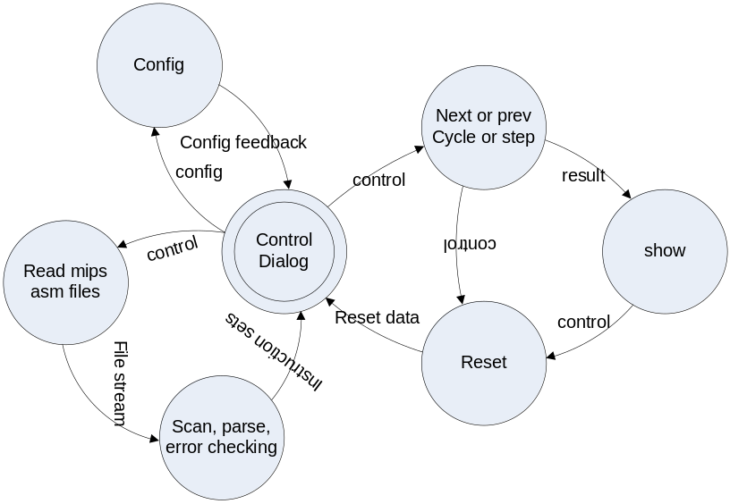

基本操作流程图：
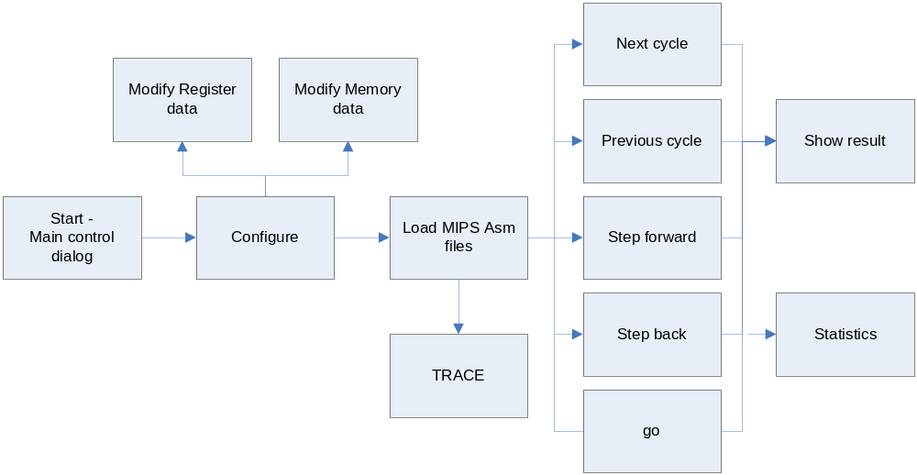
进入主界面，configure，主要是设置模拟执行模式：有提前电路模式，无提前电路模式；四种不同的转移处理策略：流水线清除，预测成功，预测转移不成功，延时转移，以及数据段的大小（关系程序开始的地址）。此外在运行前可以修改MIPS Memory和Register的值——Memory提供Big ending和Little ending以供选择，Register提供Hex和Decimal。
接着读入MIPS汇编文件。
运行程序，首先要设置开始的PC，默认紧接数据段开始。Next cycle运行下一个始终脉冲，Previous cycle回到上一个时钟脉冲的状态。Step forward和Step back以开始一条新指令为标志。Go一直运行到程序结束。
TRACE要求输入文件名，然后对运行时的指令次序进行输出。Statistics显示各条指令的执行次数、频度，以及程序执行所用总的时钟周期数。

2.2 技术要求：
使用MFC制作，用图形化显示流程图，能够显示各个instruction所在的stage。

3．核心功能实现：
3.1 MIPS汇编文件读入：
Class CTokenizer：
输入：文件流
输出：通过NextToken（）得到token类型，定义在tokenizer.h；

Class CLexAnalyzer：
Lexical analyze，是对CTokenizer的继承。通过NextToken（）得到struct Lex，定义如下：
struct Lex
{
ASMKey key; // Instruction的类型
CString str; // Instruction的字符串
};
其中ASMKey是一个enum类型，定义在LexAnalyzer.h里；

Class CAsmInstruction：
这是单个的MIPS指令，包含指令类型
typedef enum {
TYPE_I,
TYPE_R,
TYPE_J
} inst_type_t;
其中单个指令抽象成一个struct：
typedef struct {
inst_type_t type;
union {
// I-type
struct {
UINT opcode : 6;
UINT rs : 5;
UINT rt : 5;
int imm : 16;
} i;

// R-type
struct {
UINT opcode : 6;
UINT rs : 5;
UINT rt : 5;
UINT rd : 5;
UINT shamt : 5;
UINT funct : 6;
} r;

// J-type
struct {
UINT opcode : 6;
int offset : 26;
} j;
} inst;
CString target;// used in BEQZ, BNEZ and J instruction
} inst_t;
含有一个union，包含I，R，J三种类型、寄存器、立即数部分以及运行时所分配的地址，节约空间。
这个类只能通过NextInst（…）调用，建立单个指令的Object，如果没有输入指令就返回NULL；

Class CInstructions：
对所输入的文件建立指令集，里面是用CList模板构建的CAsmInstruction串。

3.2 指令运行：
Class CExecInst：
这个是运行中的指令，模拟MIPS的五级流水线，主要通过NextCycle（）到达下一个时钟周期。
Object采用双链表形式，next连接之后的，prev连接之前的。当NextCycle（）经过此指令的最后一个stage后，object通过调用stageComplete（）自动销毁（delete this）。

Class CMIPSSimulator：
最核心的一个类，并有全局对象CMIPSSimulator simulator；这个类里保留有MIPS的基本设置，基本的硬件结构：PC、REGISTER、MEMORY以及IF/ID、ID/EX、EX/MEM、MEM/WB等CPU内部Register。
通过调用NextCycle（）实现一个时钟周期。

上面两个类具体请看：MIPSSimulator.h和MIPSSimulator.cpp，有详细注释。

4．界面及使用：
按照上面的流程图，对本程序的界面做一简单介绍：
4.1 Main Control Dialog：
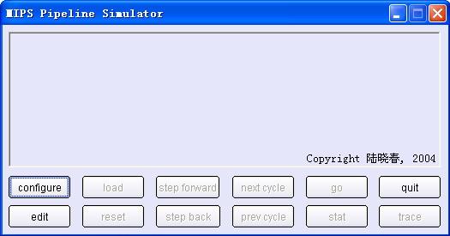
这是程序开始时的对话框，可以选择设置和编辑。

4.2 edit MIPS Asm files：
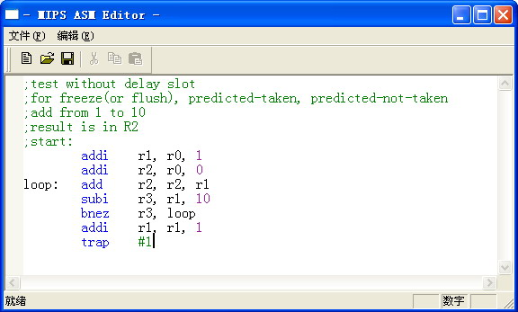
支持语法加亮，可以更方便的编译汇编文件。

4.3 Configure：
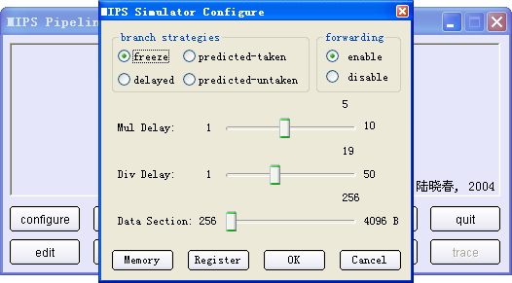
流水线清除 —— Freeze（or flush）
预测成功 —— Predicted-Taken
预测转移不成功 —— Predicted-Untaken
延时转移 —— Delayed
提前电路 —— Forwarding

4.4 编辑内存(Memory)：
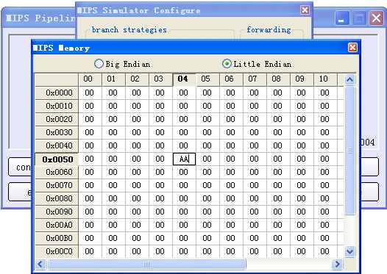
提供Big Endian和Little Endian，方便编译。

4.5 编辑寄存器(Register)：
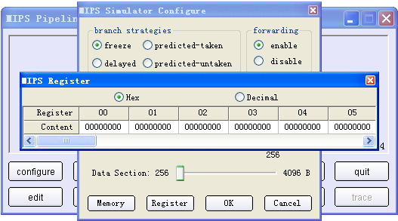
可以显示十六进制和十进制。

4.6 当程序运行时的状态图：
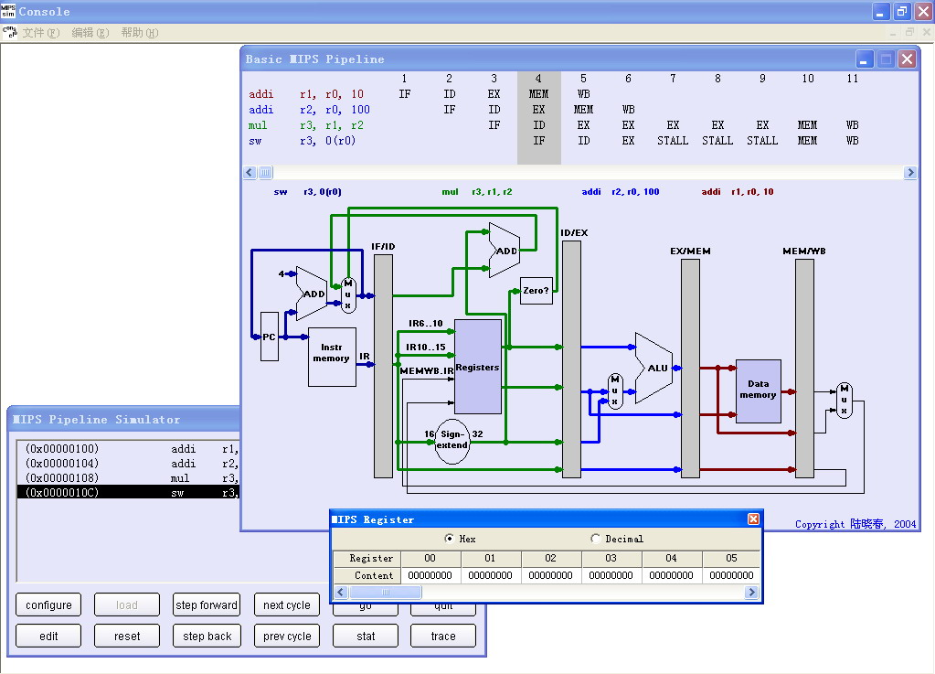
在Basic MIPS Pipeline对话框上点击Registers和Data memory，可以查看当前的结果。

5．测试：
包括加减法测试，乘除测试，两种执行模式测试以及四种转移模式测试，测试文档在bin目录下。现对关于Delay slot的测试做一简单概述：

测试为一段MIPS汇编代码，从1加到10，结果存到r2寄存器中，其中要求使用DELAY SLOT的程序必须在Configure的branch strategies中选delayed，否则会死循环！程序如下：
;test without DELAY SLOT  ;start:  addi r1, r0, 1  addi r2, r0, 0  loop: add r2, r2, r1  addi r1, r1, 1  subi r3, r1, 11  bnez r3, loop  trap #1 | ;test with DELAY SLOT  ;start:  addi r1, r0, 1  addi r2, r0, 0  loop: add r2, r2, r1  subi r3, r1, 10  bnez r3, loop  addi r1, r1, 1 ;delay slot  trap #1
程序运行结果（R2的值）都是55，正确。
～END～

